**Kirjautuminen Edison –työpöydän kautta**

**Näin lukuvuoden alussa kannattaa ottaa heti käyttöön kirjautuminen Edison –työpäydän kautta (**[**www.edison.fi**](http://www.edison.fi)**)**

**Edisoniin kirjaudutaan wilmatunnuksilla kun on ensin valittu Lohja kaupungiksi.**

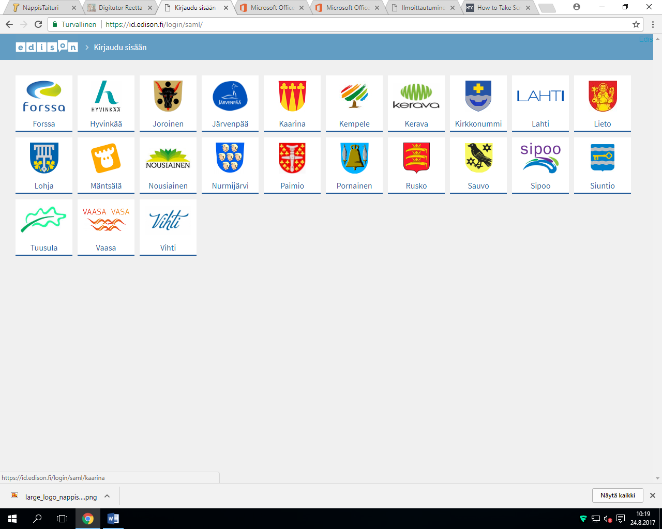

**Kun olet kerran keräänyt työpöydälle korteiksi (vasen sivu viirin kuva) käyttämäsi nettisivut, hoituu kirjautuminen wilmaan, sähköpostiin sekä peda.netiin yhdellä kirjautumisella Edisoniin.**

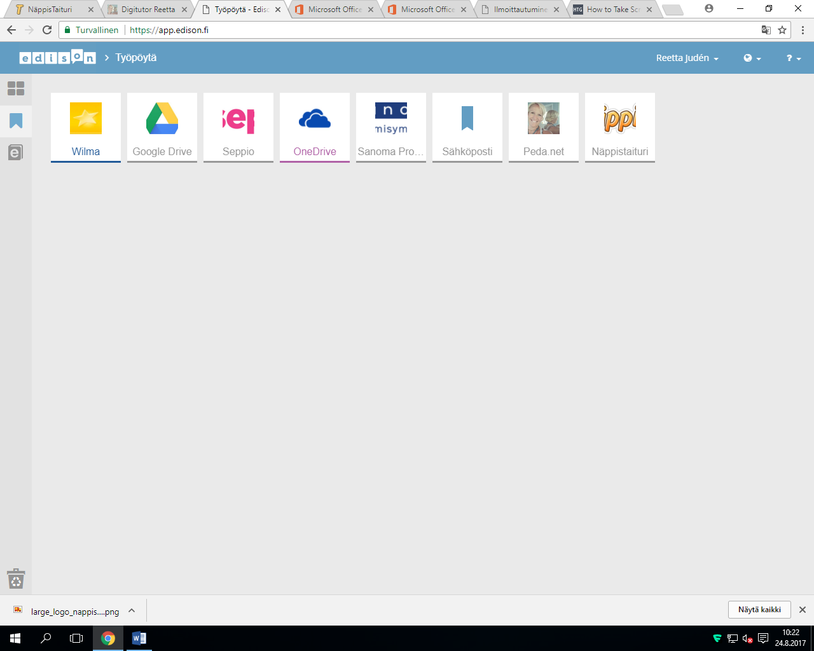

**Tarvittaessa voit kysyä digitutorilta lisää neuvoja ☺**

**Screenshotin ottaminen windowskoneella**

**Välillä olisi hyvä saada otettua näytöstä kuvakaappaus. Sen saa otettua windowsin koneella painamalla yhtä aikaa ikkunakuvaketta sekä ylhäältä näppäimistöstä PrtScn –näppäintä. Kuvan saa esimerkiksi wordiin lisättyä toiminnolla `liitä´ (hiiren oikea näppäin ja valinta liittämisasetukset)**

